МИНИСТЕРСТВО ОБРАЗОВАНИЯ И НАУКИ РОССИЙСКОЙ ФЕДЕРАЦИИ
ФЕДЕРАЛЬНОЕ ГОСУДАРСТВЕННОЕ БЮДЖЕТНОЕ
ОБРАЗОВАТЕЛЬНОЕ УЧРЕЖДЕНИЕ
ВЫСШЕГО ОБРАЗОВАНИЯ
«УФИМСКИЙ ГОСУДАРСТВЕННЫЙ НЕФТЯНОЙ
ТЕХНИЧЕСКИЙ УНИВЕРСИТЕТ»

Кафедра автоматизации технологических процессов и производств

ЛАБОРАТОРНАЯ РАБОТА №1
по «ЭЛЕКТРОТЕХНИКЕ И ЭЛЕКТРОНИКЕ. ЧАСТЬ 1»
ЭЛЕКТРИЧЕСКИЕ ЦЕПИ ПОСТОЯННОГО ТОКА

Уфа
2025
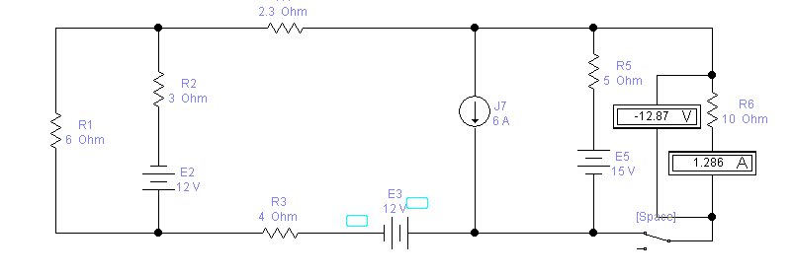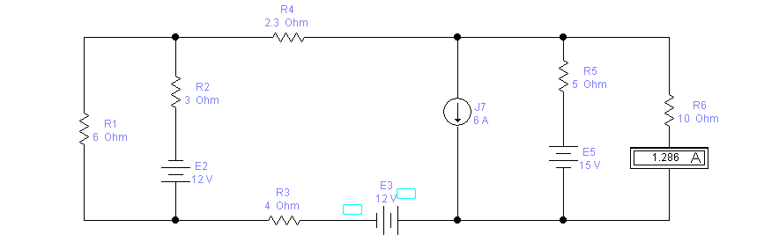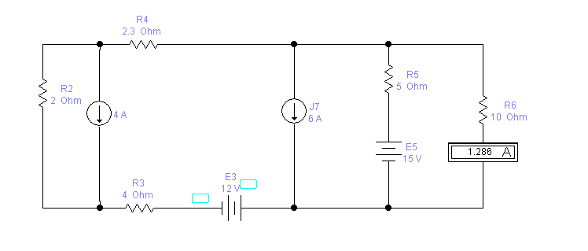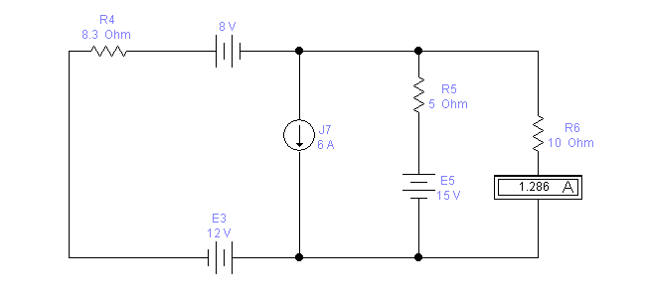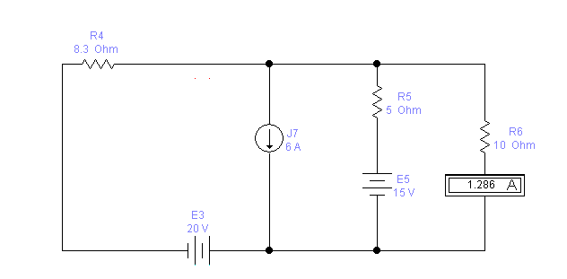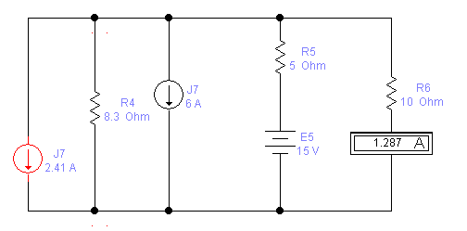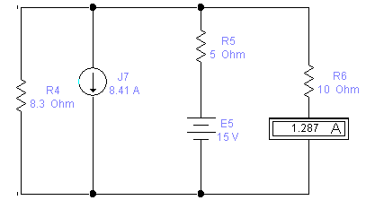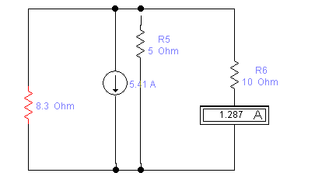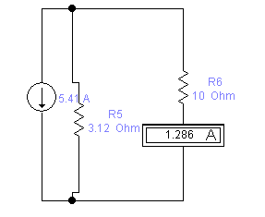
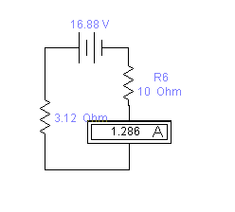
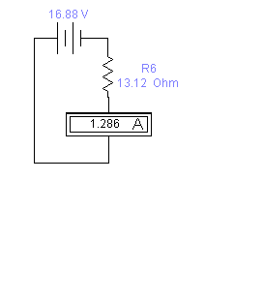

Вывод: Был определен ток в заданном сопротивлении методом эквивалетного генератора и поставлен “ эксп. Холостого хода и короткого замыкания”. “Эксперементально”

